
DESCRITIVO TÉCNICO
PLATE CARRIER
RONIN GEN1
CAPA TÁTICA MODULAR PARA ACOMODAÇÃO DE PAINÉIS E PLACAS BALÍSTICAS
BASE TÉCNICA PARA TERMO DE REFERÊNCIA
ÓRGÃOS DE SEGURANÇA PÚBLICA - BRASIL
Construção em poliamida 500D | MOLLE/PALS Laser Cut | Quick Release | Evidências laboratoriais
CÓDIGO: WAR-RONIN-G1-DT-TR-2026 | REVISÃO: 2026-TR.01 | 29 JUL 2026
LIVE BY THE CODE

CONTROLE DOCUMENTAL
Identificação, finalidade, escopo e condições de utilização
CAMPO | INFORMAÇÃO
Documento | Descritivo Técnico - Plate Carrier RONIN GEN1
Código | WAR-RONIN-G1-DT-TR-2026
Revisão | 2026-TR.01
Data de emissão | 29 de julho de 2026
Empresa | Warfare Indústria e Comércio de Artigos Militares Ltda.
Finalidade | Subsidiar a elaboração de Termo de Referência, estudo técnico preliminar, edital, matriz de conformidade, prova de conceito e recebimento de capa tática modular por órgãos de segurança pública.
Natureza do documento | Minuta técnico-institucional. A versão final do órgão contratante deverá ser validada pelas áreas requisitante, técnica, jurídica e de contratações.

ORIENTAÇÃO | Uso correto deste documento  Este material organiza o produto por requisitos funcionais, construtivos e verificáveis. Ele não substitui o Estudo Técnico Preliminar nem a motivação administrativa do órgão. Quantidades, cores, tamanhos, configuração balística, prazos, garantia e critérios de seleção devem ser definidos pelo contratante.

Estrutura do dossiê
- 1. Enquadramento do objeto e nota regulatória
- 2. Resumo técnico e arquitetura modular
- 3. Especificação técnica consolidada
- 4. Materiais, componentes e evidências laboratoriais
- 5. Critérios recomendados de aceitação e prova de conceito
- 6. Documentação técnica, rastreabilidade e recebimento
- Anexos: desenhos técnicos e vistas do produto, matriz de laudos, redação sugerida para TR, texto original integral preservado e inventário dos laudos recebidos.

1. ENQUADRAMENTO DO OBJETO
Classificação técnica e interface com a proteção balística

1.1 Definição funcional
O Plate Carrier RONIN GEN1 é uma capa tática modular, vestível e não balística, destinada a acomodar, sustentar e posicionar painéis e/ou placas balísticas compatíveis nas regiões frontal e dorsal. A proteção contra ameaças balísticas decorre exclusivamente dos componentes balísticos inseridos, devidamente certificados e compatíveis com a configuração de uso.
CRÍTICO | Não confundir a capa com o sistema balístico  A resistência mecânica do tecido, das costuras, do MOLLE e dos engates não representa nível de proteção balística. O produto, quando fornecido sem painéis ou placas, não deve ser anunciado, recebido ou registrado como se oferecesse proteção balística isoladamente.

1.2 Referências normativas e administrativas
REFERÊNCIA | APLICAÇÃO NESTE DOCUMENTO
Portaria Normativa nº 14/MD, de 23/03/2018 | Requisitos Operacionais Conjuntos para produtos de defesa comuns às Forças Armadas. Referência citada no documento-base, especialmente quanto à interface com coletes e placas balísticas.
Portaria COLOG/C Ex nº 289, de 22/05/2026 | Normas Reguladoras das Atividades com Equipamentos de Proteção Balística de Uso Individual (EPBI). Define, entre outros elementos, a capa externa do colete como componente externo não balístico destinado a acomodar e sustentar painéis/placas.
Portaria COLOG/C Ex nº 294, de 22/06/2026 | Altera a Portaria nº 289/2026 e estabelece regras de transição para aquisições institucionais.
Norma Técnica SENASP nº 003/2021 | Aplicável quando o objeto da contratação incluir coletes ou componentes balísticos abrangidos pela norma. Não deve ser utilizada para atribuir desempenho balístico à capa tática isolada.
ABNT NBR ISO/IEC 17025 | Referência para competência de laboratórios de ensaio e calibração. Os relatórios principais foram emitidos por laboratórios com escopo de acreditação indicado nos próprios documentos.
Lei nº 14.133/2021 | Base legal geral das contratações públicas. O órgão deve converter as características do produto em requisitos necessários, objetivos, verificáveis e compatíveis com a competitividade.

1.3 Escopo de fornecimento
A configuração padrão descrita contempla módulos frontal, dorsal, lateral direito, lateral esquerdo e ombreiras. O documento-base informa que a versão padrão não possui laterais destinadas à acomodação de painéis balísticos. Quando essa função for necessária, o órgão deverá prever expressamente laterais balísticas compatíveis, com dimensões, nível de proteção e certificação definidos em item próprio.

2. RESUMO TÉCNICO DO PRODUTO
Arquitetura, materiais e funções principais
ATRIBUTO | DESCRIÇÃO
Tipo | Capa tática modular / plate carrier não balístico.
Configuração estrutural | Quatro módulos principais: frontal, dorsal, regulador lateral direito e regulador lateral esquerdo; ombreiras independentes.
Material do corpo | Tecido plano de poliamida tipo Cordura 500D, resinado, hidro-repelente e com tratamento microbiano, conforme documento-base.
Material externo modular | Laminado de Cordura 500D cortado a laser, aplicado nas áreas MOLLE/PALS e reforços.
Modularidade | MOLLE/PALS Laser Cut nas faces frontal, dorsal e laterais.
Soltura rápida | Engates Quick Release em polímero nos ombros e nas laterais, conforme construção descrita.
Ajustes | Regulagem independente nos ombros e nas laterais direita e esquerda.
Acomodação balística | Compartimentos frontal e dorsal para painéis/placas compatíveis; laterais balísticas somente quando especificadas.
Aplicação | Operações policiais, militares, penitenciárias, patrulhamento especializado, instrução e demais atividades que exijam suporte modular e compatibilidade com componentes balísticos.

2.1 Arquitetura modular
SUBCONJUNTO | FUNÇÃO E CONSTRUÇÃO
MÓDULO FRONTAL | Envelope em Cordura 500D; painel externo laminado Laser Cut; área de patch; ajuste interno de placa; interfaces Quick Release de ombro e laterais.
MÓDULO DORSAL | Envelope em Cordura 500D; painel externo laminado Laser Cut; compartimento de placa; aba dorsal para ancoragem das laterais; interface com ombreiras.
LATERAL DIREITA | Aba em laminado 500D Laser Cut; Quick Release em uma extremidade; conjunto gancho/argola na extremidade dorsal; cordão de acionamento.
LATERAL ESQUERDA | Construção equivalente à lateral direita, permitindo ajuste independente e distribuição equilibrada.
OMBREIRAS | Coberturas em laminado 500D cortado a laser, envolvendo as fitas de ombro e fechadas por gancho/argola; alças anatômicas com EPEX de 5 mm no módulo dorsal.

2.2 Princípios de projeto
- Separação em módulos para facilitar ajuste, manutenção, substituição e higienização.
- Uso de laminado cortado a laser para reduzir volume e eliminar o desfiamento das bordas dos rasgos modulares.
- Distribuição de interfaces MOLLE/PALS nas áreas frontal, dorsal e laterais para configuração de bolsos e acessórios.
- Soltura rápida nos ombros e laterais para remoção emergencial e acesso assistido ao usuário.
- Ajuste bilateral e independente para centralização dos componentes balísticos sobre o torso e o dorso.
- Separação inequívoca entre desempenho estrutural da capa e desempenho balístico dos insertos.

3. ESPECIFICAÇÃO TÉCNICA CONSOLIDADA

3.1 Requisitos gerais
3.1.1 A capa tática do tipo plate carrier modular, destinada a abrigar componentes de proteção balística frontal e dorsal compatíveis com a configuração definida pelo órgão.
3.1.2 A configuração padrão não inclui acomodação balística lateral, salvo quando o Termo de Referência determinar laterais específicas para painéis balísticos.
3.1.3 O corpo principal é confeccionado em tecido de poliamida Cordura 500D, com revestimento duplo de resina acrílica, acabamento hidro-repelente e tratamento microbiano, complementado por camada externa de laminado de Cordura 500D nas áreas modulares.
3.1.4 A estrutura é composta por quatro módulos principais - frontal, dorsal, lateral direito e lateral esquerdo - permitindo regulagem independente nos dois ombros e nas duas laterais.
3.1.5 As faces frontal, dorsal e laterais possuem sistema MOLLE/PALS executado por corte a laser no laminado de Cordura 500D, com bordas cauterizadas.

3.2 Sistema MOLLE/PALS Laser Cut
3.2.1 O laminado é fixado ao tecido estrutural por costuras com linha 0.40 de poliamida, que evitam a delaminação, levantamento das bordas ou deformação localizada.
3.2.2 Os rasgos apresentam acabamento uniforme, sem carbonização excessiva, rebarbas, fusão irregular, rachaduras, descolamento das camadas ou obstrução das passagens.
3.2.3 A resistência dos pontos críticos do laminado é comprovada por ensaio conforme ABNT NBR 15326:2021 ou método tecnicamente equivalente, observando-se os resultados laboratoriais de 859 N, 881 N e 941 N para deformação da fenda na amostra ensaiada.
3.2.4 A geometria dos rasgos e o espaçamento observam o desenho técnico da Figura 01, constante do Anexo A.

3.3 Módulo frontal
3.3.1 O módulo frontal forma o envelope confeccionado em Cordura 500D para acomodação do componente balístico compatível.
3.3.2 A face externa recebe painel de laminado Cordura 500D com Sistema MOLLE/PALS Laser Cut.
3.3.3 A união superior com o módulo dorsal ocorre por fita de Cordura laminada com 40 mm, fechos de contato gancho e argola 100% poliamida e engates Quick Release em polímero.
3.3.4 A contraparte do engate de ombro é fixada por tira projetada a partir da base frontal modular superiror, evitando emendas desnecessárias no ponto de tração.
3.3.5 A área frontal superior possuem fecho de contato argola de aproximadamente 90 mm x 260 mm para patches, costurado sobre o painel laminado e integrado ao padrão modular.
3.3.6 As interfaces laterais Quick Release são posicionadas nas bordas inferiores laterais, fixadas por abas projetadas a partir da base modular.
3.3.7 O compartimento frontal possui ajuste interno para estabilização da placa rígida e fechamento inferior por fecho de contato gancho/argola.

3.4 Módulo dorsal
3.4.1 O corpo dorsal é confeccionado por duas peças de Cordura 500D unidas nas laterais e no topo por linha de poliamida 0,40.
3.4.2 As alças de ombro formam envelopes anatômicos em Cordura 500D com preenchimento interno em EPEX de 5 mm e fecho de contato argola de aproximadamente 50 mm x 250 mm na face frontal superior e fecho gancho na parte inferior.
3.4.3 A face externa dorsal recebe painel de laminado Cordura 500D com MOLLE/PALS Laser Cut e costuras verticais de fixação entre os rasgos.
3.4.4 O compartimento dorsal possui ajuste interno para o componente balístico e fechamento inferior por fecho de contato gancho/argola.
3.4.5 A aproximadamente 140 mm da borda inferior, existi a aba de ancoragem das laterais, com fecho de contato gancho de aproximadamente 150 mm x 260 mm na face inferior e contraparte argola no corpo dorsal.

3.5 Abas laterais
3.5.1 Cada aba lateral é confeccionada em laminado de Cordura 500D com sistema MOLLE/PALS Laser Cut e bordas cauterizadas.
3.5.2 Uma extremidade recebe engate Quick Release em polímero, fixado por fita integrada à peça e rebites de latão.
3.5.3 A extremidade dorsal possui fecho de contato gancho/argola para regulagem e fixação à parte dorsal do colete.
3.5.4 Cada engate possui cordão tipo velame para facilitar a identificação e o acionamento do destravamento.
3.5.5 Quando o órgão exigir proteção lateral, as abas deverão ser substituídas ou complementadas por módulos próprios para painéis balísticos, com dimensões e certificação específicas.

3.6 Ombreiras e ajustes
3.6.1 Cada ombro possui cobertura em laminado de Cordura 500D cortada a laser, envolvendo as fitas de ajuste e fechando por fecho de contato gancho/argola.
3.6.2 Os ajustes de ombro e laterais permitem centralização simétrica, retenção estável e remoção para higienização ou manutenção.
3.6.3 As extremidades de fitas, bordas de fechos e componentes rígidos não devem gerar pontas cortantes, arestas expostas ou contato agressivo com o usuário.

4. EVIDÊNCIAS LABORATORIAIS
Resultados vinculados aos materiais e componentes descritos
Os resultados abaixo correspondem às amostras identificadas nos respectivos relatórios. Eles demonstram desempenho dos materiais e componentes ensaiados, mas não substituem a inspeção do produto, nem autorizam atribuir desempenho balístico à capa tática. As conversões de newton para quilograma-força são aproximadas e foram calculadas pela relação 1 kgf = 9,80665 N.

4.1 Cordura 500D laminada - áreas Laser Cut
ENSAIO | MÉTODO | RESULTADO
Composição fibrosa | NBR 13538:1995 e NBR 11914:1992 | 100% poliamida
Resistência da fenda | ABNT NBR 15326:2021 | 859 N; 881 N; 941 N. Média calculada: 893,7 N (aprox. 91,1 kgf).
Abrasão Martindale | ASTM D4966-12 (2016) | 50.000 ciclos; sem rompimento de fios; perda de massa de 0,04%; pressão 12 kPa.
Pilling ICI | ISO 12945-1:2020 | Nota final 5 após 18.000 ciclos/5 h.
Rasgo - tira simples | ASTM D2261-13 (2024) | Urdume: 174,571 N (aprox. 17,8 kgf). Trama: 137,678 N (aprox. 14,0 kgf).
Tração e alongamento | NBR ISO 13934-1:2016 | Urdume: 6.346,33 N; alongamento 4,46%. Trama: 6.190,27 N; alongamento 4,18%.

4.2 Cordura 500D resinada - corpo estrutural
ENSAIO | MÉTODO | RESULTADO
Composição fibrosa | AATCC 20:2013 e AATCC 20A:2018 | 100% poliamida, após remoção de acabamento.
Solidez da cor à fricção | AATCC 8:2016 | Grau 5 em condição seca e grau 5 em condição úmida.
Pilling Martindale | ISO 12945-2:2020 | Nota 5, sem mudança, nas avaliações de 125 a 7.000 ciclos.
Esgarçamento de costura padrão | ABNT NBR 9925:2009 | Não ocorreu esgarçamento em trama ou urdume sob força de 120 N, com linha 40 TEX e 4 pontos/cm.
Repelência à água | AATCC 22:2017 | Nota 85 em três corpos de prova.
Atividade antibacteriana | AATCC 147:2016 | Escala 0,5 para Klebsiella pneumoniae e Staphylococcus aureus; enquadramento do IBTeC: tratamento suficiente contra o ataque de bactérias.
Classe de corantes | Procedimento interno | Corante ácido.

4.3 Engates Quick Release
ENSAIO | MÉTODO | RESULTADO
Resistência à tração da fivela lateral | ABNT NBR 15174:2020 - Método B | Seis corpos de prova com deformação acima de 212 kgf; média superior a 231 kgf. Valores individuais: >239, >250, >216, >226, >212 e >241 kgf.

4.4 Síntese de desempenho
SISTEMA | EVIDÊNCIA OBJETIVA
MOLLE/PALS Laser Cut | Elevada resistência localizada à deformação da fenda e ausência de rompimento de fios após 50.000 ciclos de abrasão.
Estabilidade superficial | Notas máximas de pilling nos métodos ICI e Martindale aplicáveis às amostras ensaiadas.
Resistência estrutural do laminado | Tração superior a 6 kN nos dois sentidos e rasgo superior a 137 N na amostra ensaiada.
Corpo em Cordura 500D | Composição 100% poliamida, solidez à fricção grau 5, repelência à água nota 85 e ausência de esgarçamento no ensaio de costura de 2025.
Higiene operacional | Tratamento antibacteriano avaliado contra duas bactérias de referência, com enquadramento suficiente pelo laboratório.
Quick Release | Componente lateral ensaiado com média de resistência à tração superior a 231 kgf.

ANEXO A - DESENHOS TÉCNICOS E VISTAS DO PRODUTO
Desenhos de referência, vistas do produto e detalhamento do sistema MOLLE/PALS Laser Cut

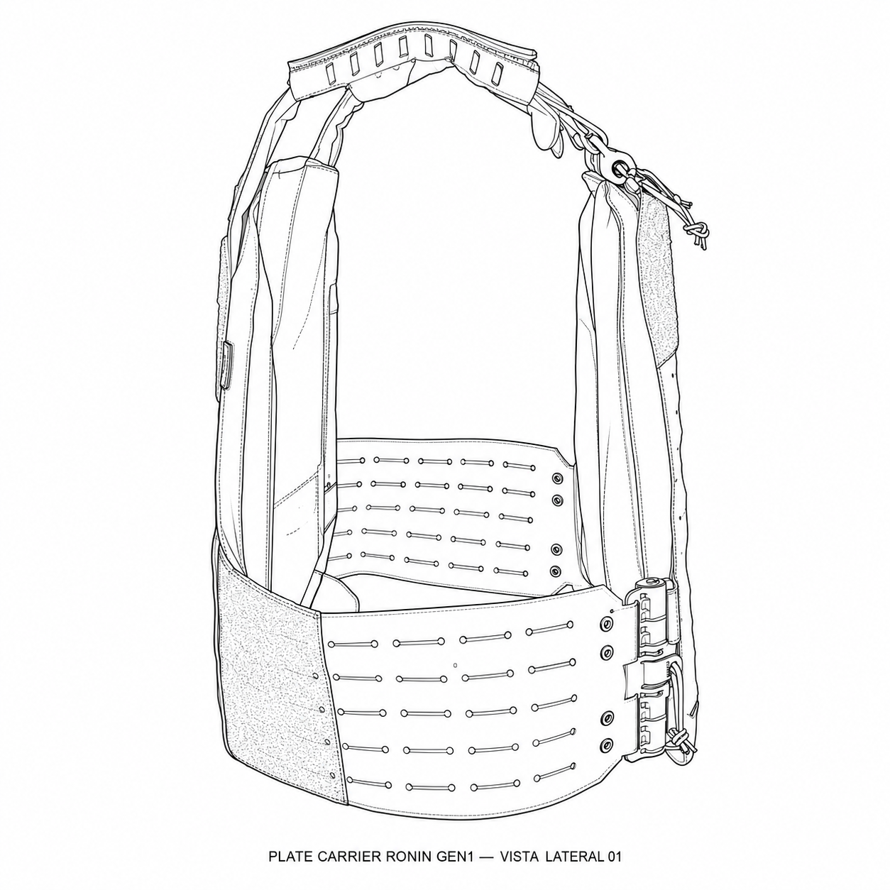
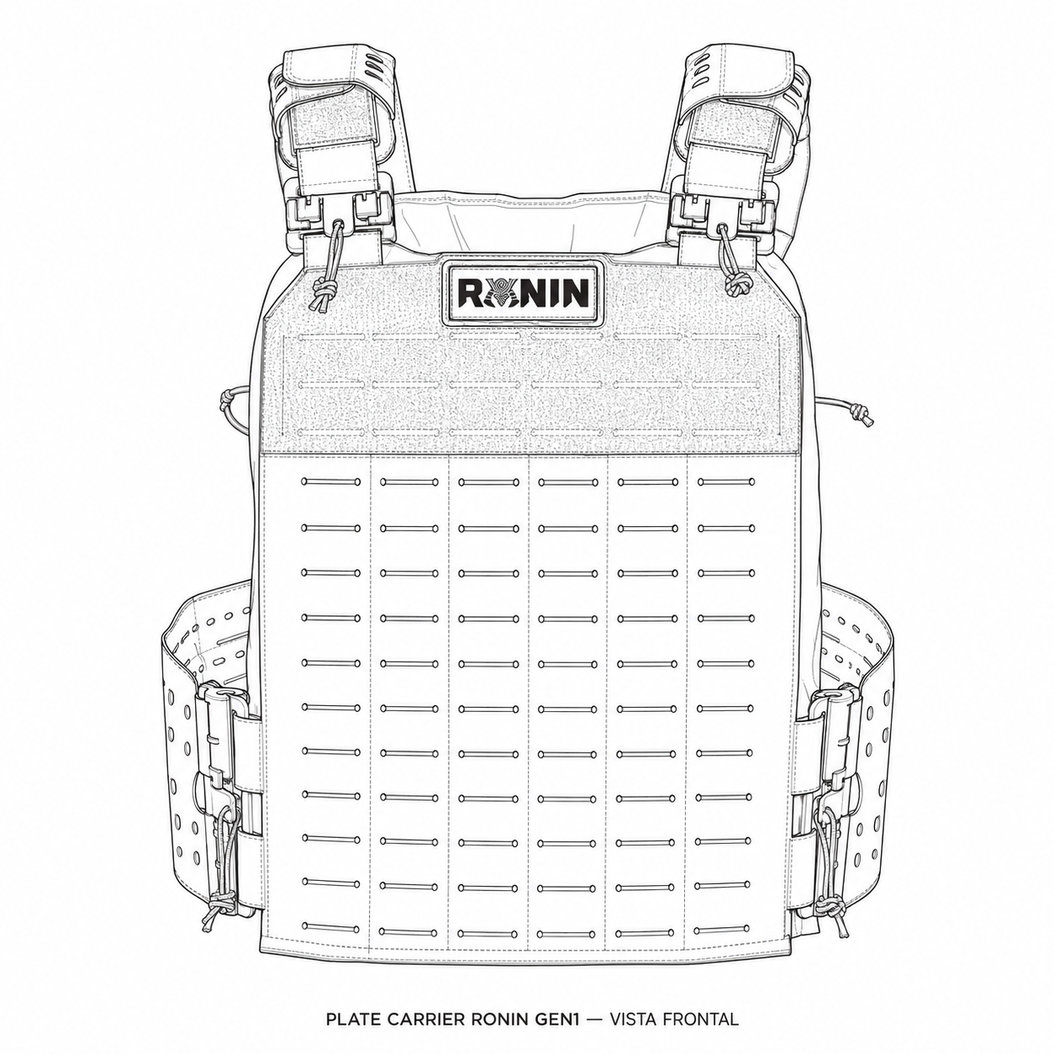
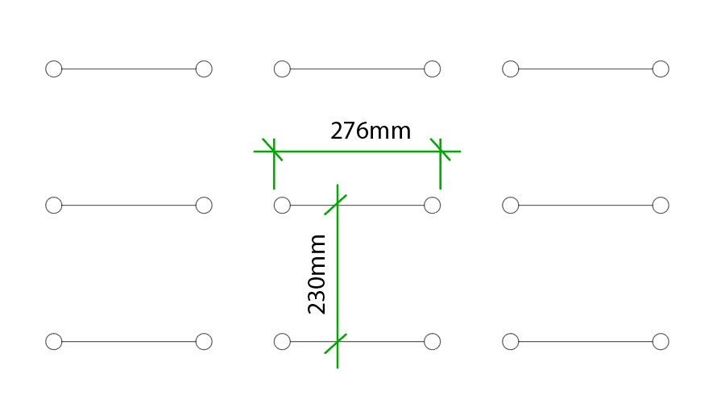
Figura 01 - Desenho de referência do padrão MOLLE/PALS Laser Cut.
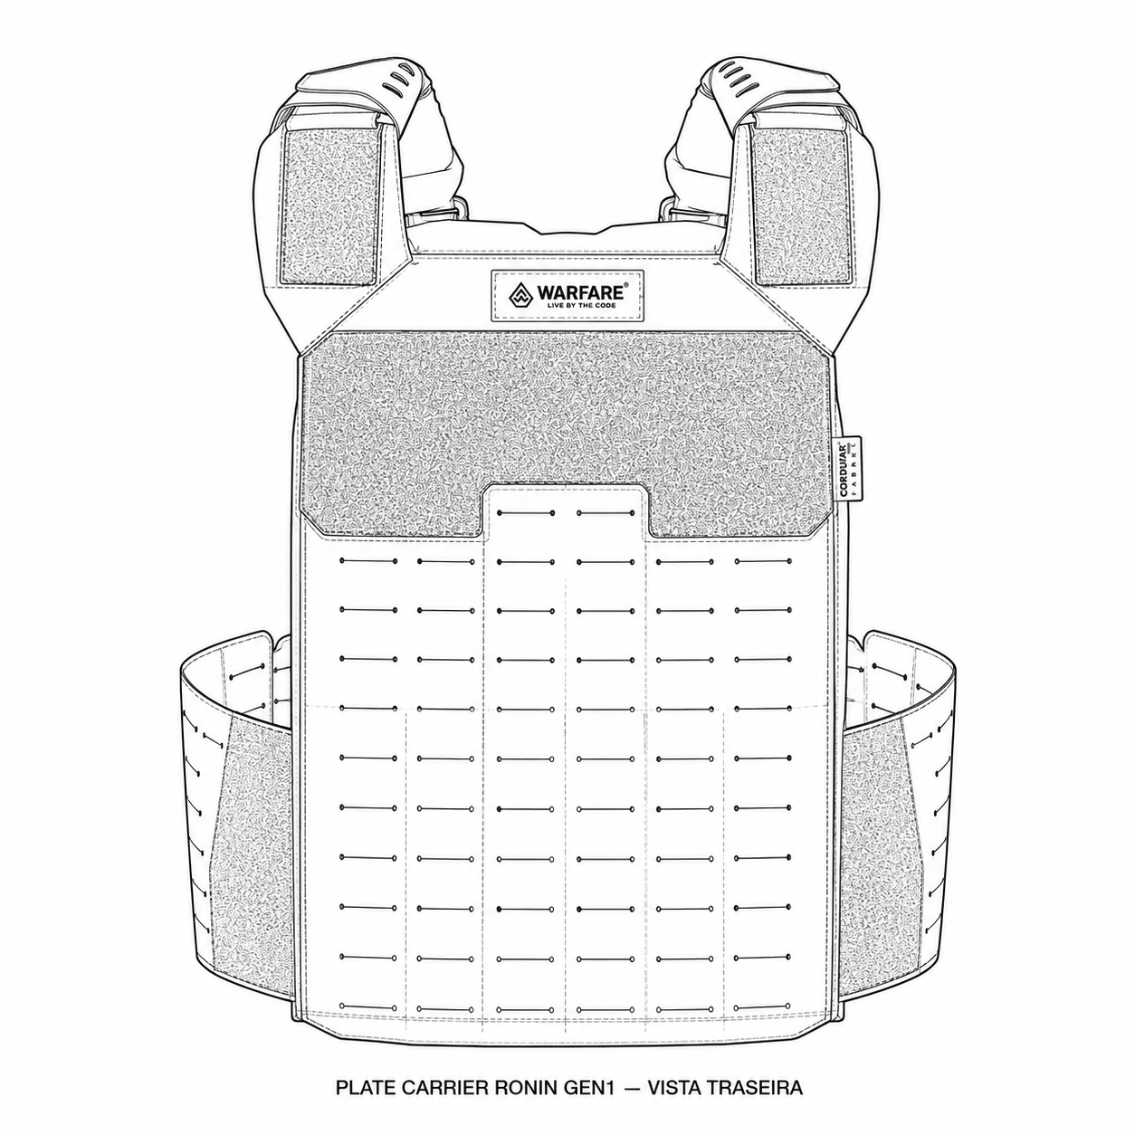
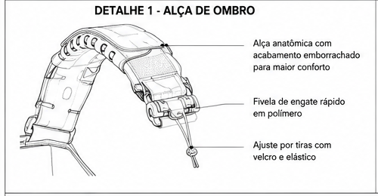
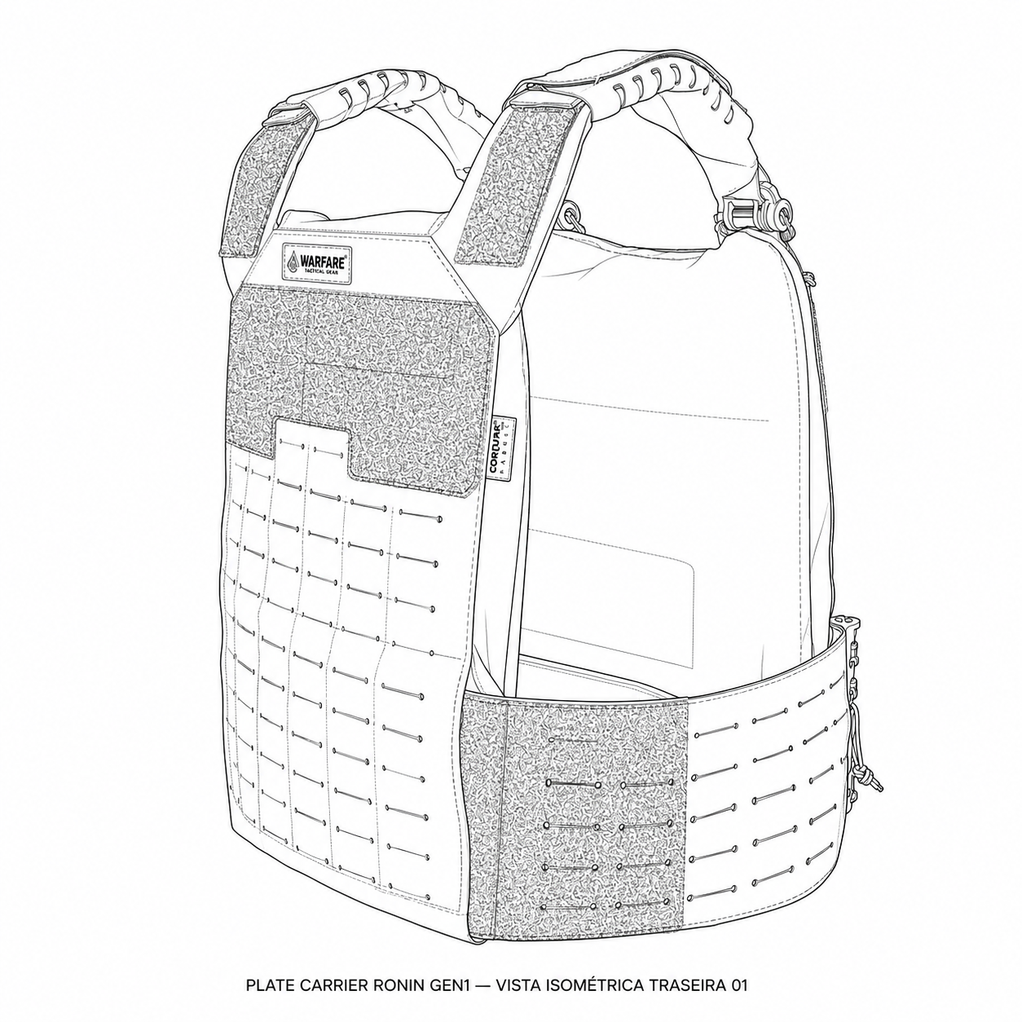
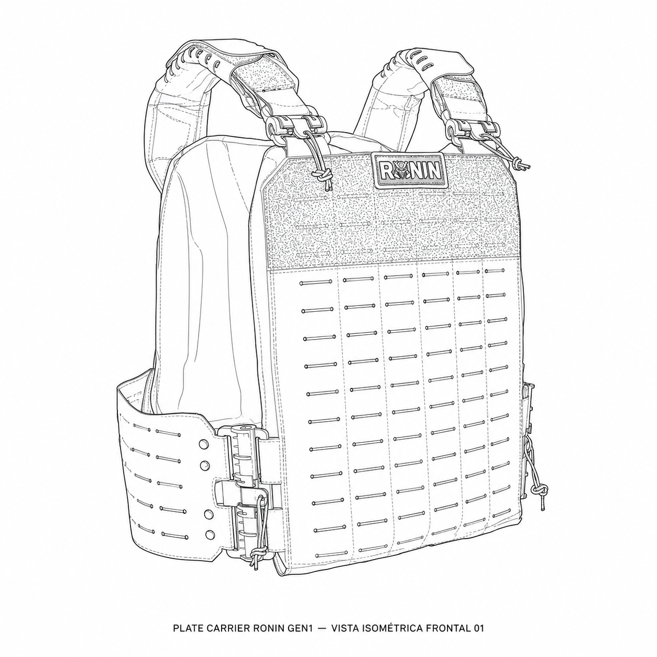
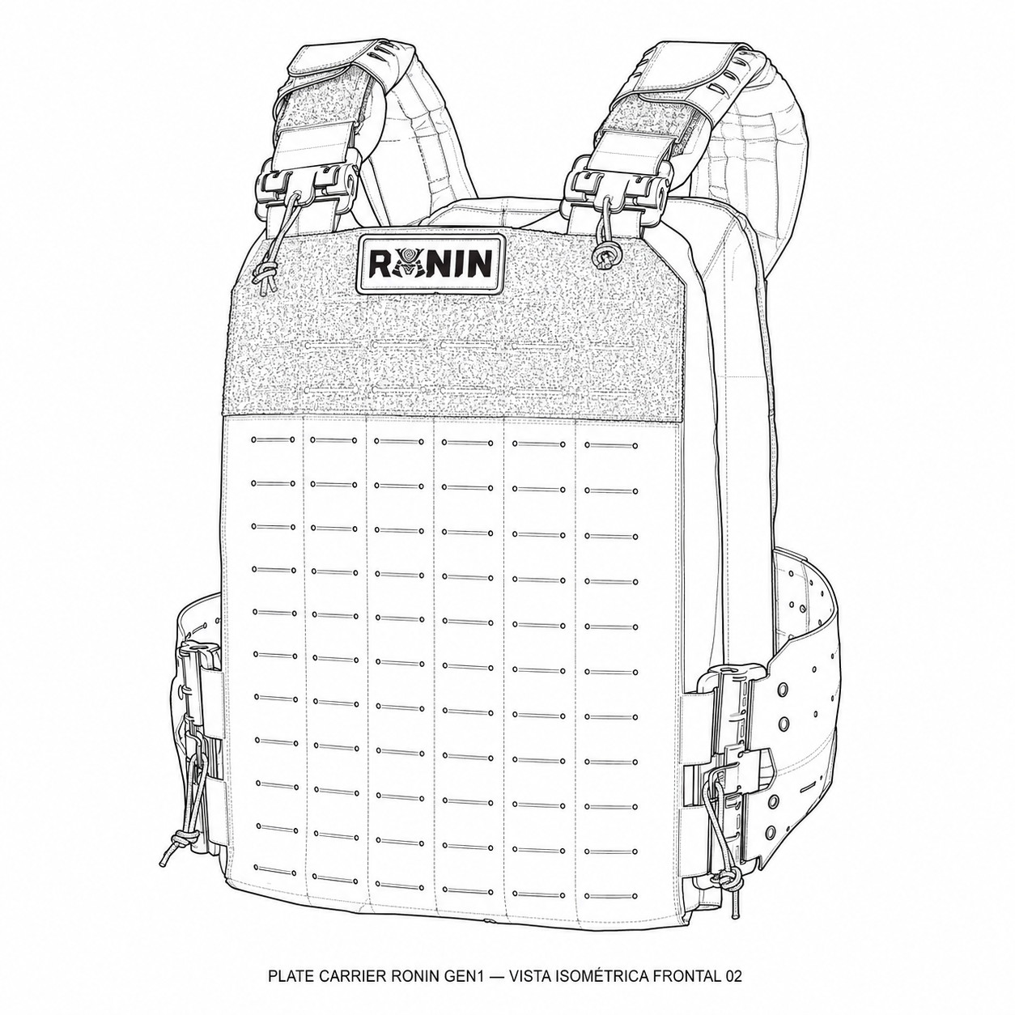
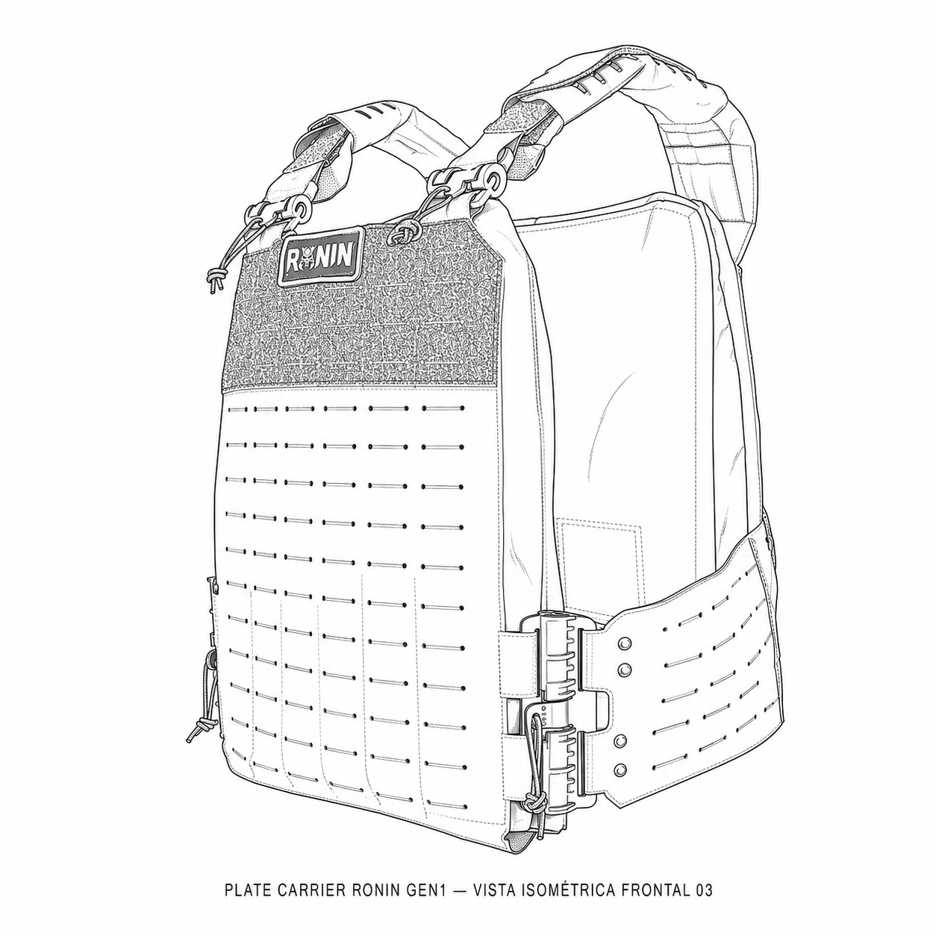
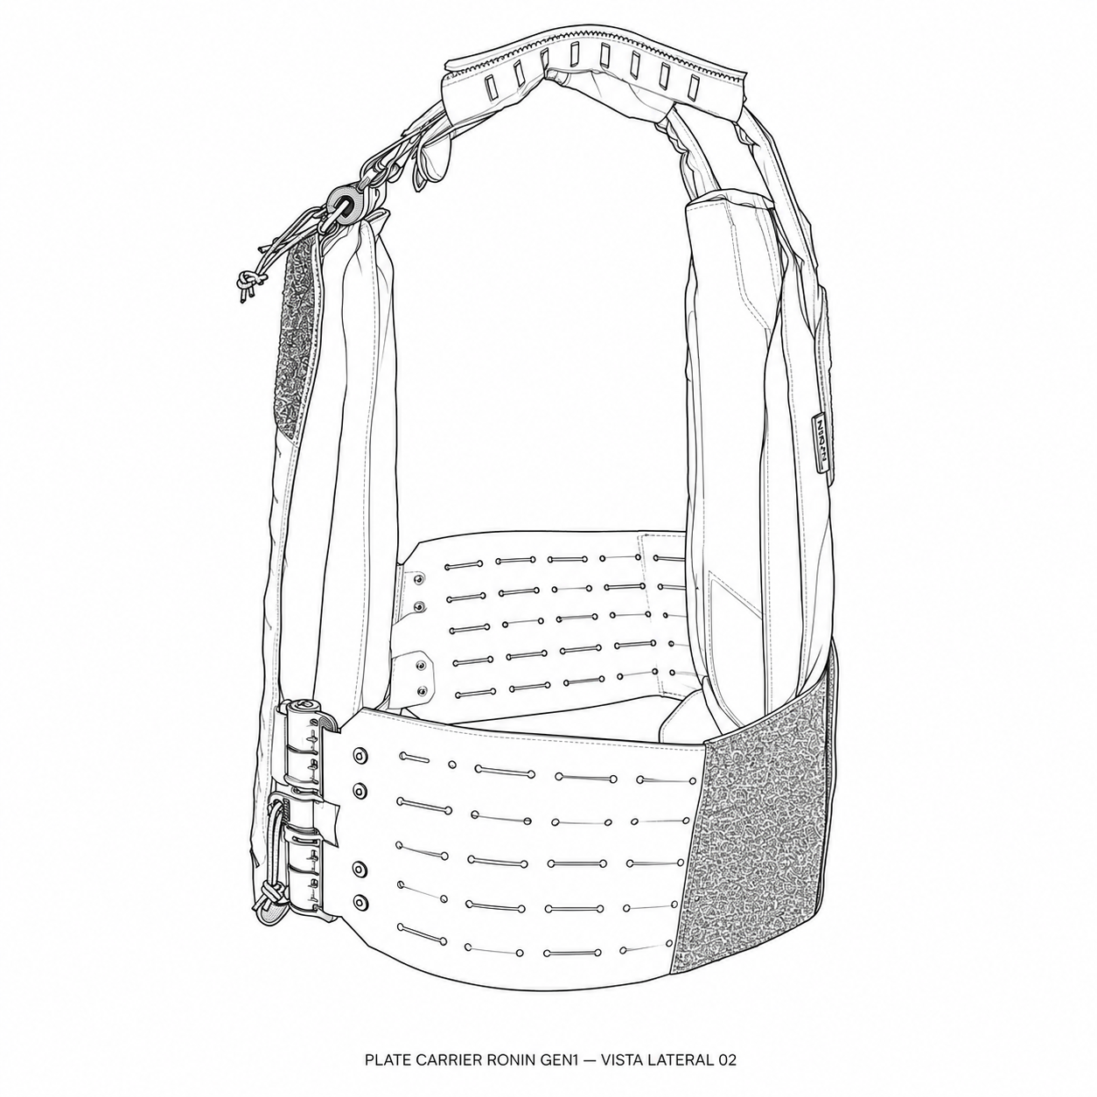
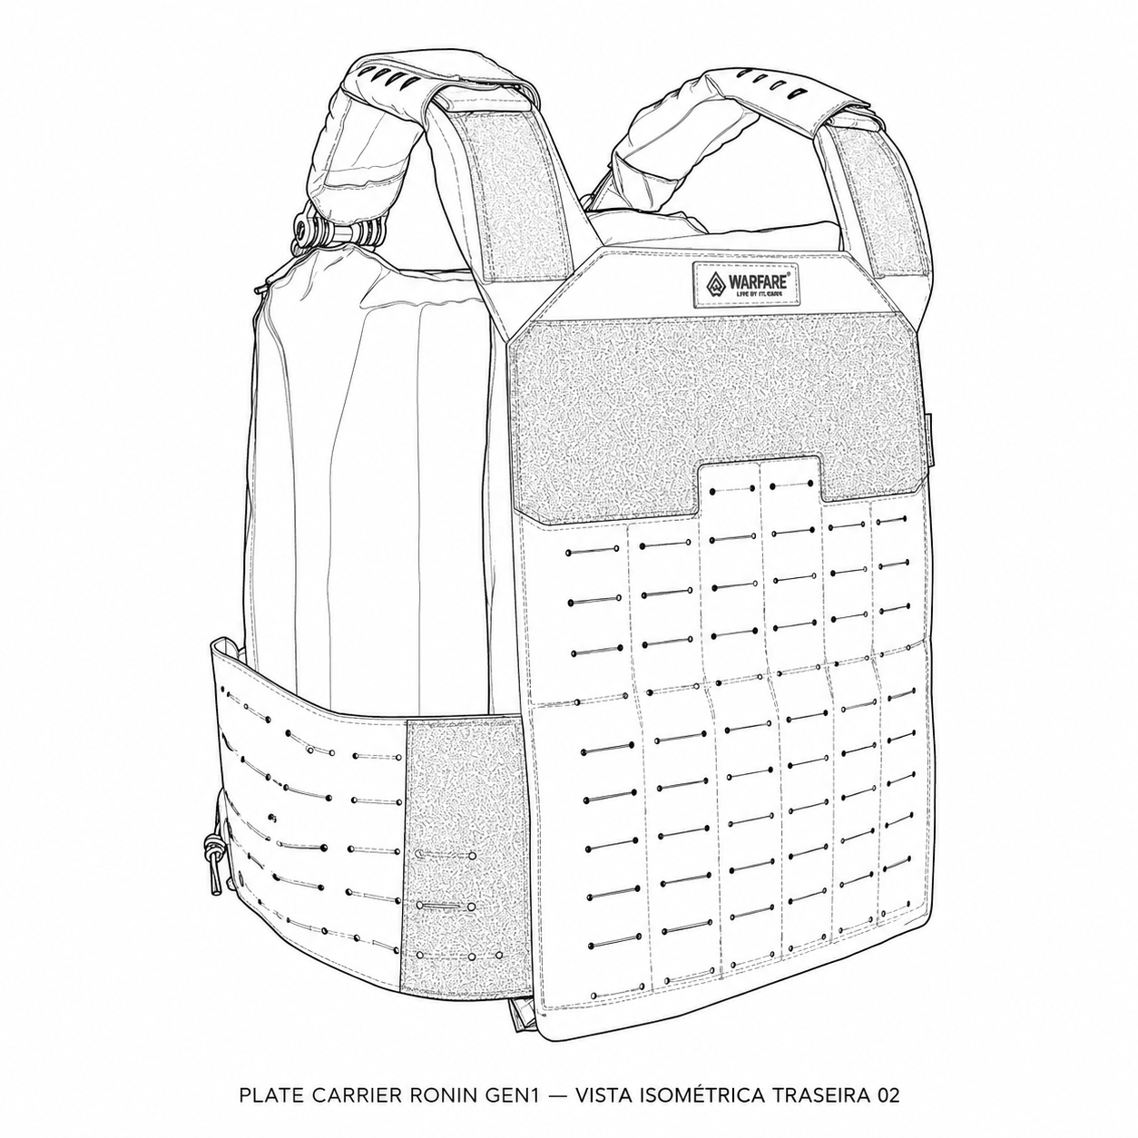

WARFARE | ENGINEERING TACTICAL EQUIPMENT
LIVE BY THE CODE

